

Cancelar Faturamento do Grupo
Esta funcionalidade tem como objetivo efetuar o cancelamento do faturamento de um determinado grupo. Ela pode ser acessada via Menu de Sistema, através do caminho: GSAN > Faturamento > Cancelar Faturamento do Grupo.
Feito isso, o sistema visualiza a tela abaixo:

Observação
Informamos que os dados exibidos nas telas a seguir são fictícios, e não retratam informações de clientes.
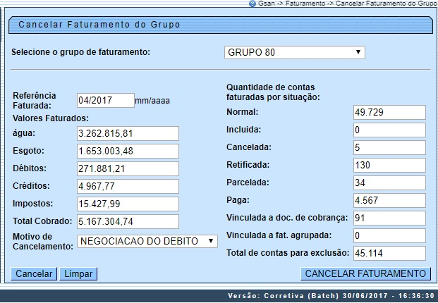
Acima, informe a seleção do grupo de faturamento a ser cancelado. Só serão exibidos os grupos cuja data de faturamento seja superior à data de referência da tabela de parâmetros do sistema.

Informe o motivo do cancelamento
Ao selecionar o grupo, os demais campos (à exceção do campo Motivo de Cancelamento) são preenchidos com as informações de quantidade de contas e valor total do faturamento do grupo que constam no sistema. Na confirmação do cancelamento, as informações serão gravadas no LOG do sistema para análises posteriores, identificando os dados do grupo cancelado e o usuário executor do cancelamento.
Selecione o Motivo de Cancelamento. Ao clicar no botão com a confirmação do cancelamento, é disparado um Processo Batch, que cancela todo o faturamento do grupo. O sistema permite incluir um novo comando para que se possa faturar novamente o grupo.
Antes do cancelamento, o sistema efetua algumas validações:
- Validar Grupo Selecionado:
  - Caso nenhum grupo de faturamento seja selecionado, o sistema exibe a mensagem: Selecione o grupo de faturamento que deseja cancelar o faturamento e retorna para a tela principal.
- Validar Motivo de Cancelamento:
  - Caso nenhum motivo de cancelamento tenha sido selecionado, o sistema exibe a mensagem: Selecione o motivo de cancelamento para cancelar o faturamento do grupo e retorna para a tela principal.

Preenchimento dos campos
Campo | Preenchimento dos Campos
Selecione o Grupo de Faturamento | Selecione uma das opções de grupo de faturamento, disponibilizadas pelo sistema.  Regra associada: o sistema exibe a relação dos grupos de faturamento já faturados no mês. Ao selecionar um grupo, o sistema exibe os dados do faturamento para o grupo selecionado, preenchendo todos os campos (à exceção de Motivo de Cancelamento) desabilitados para alteração. O sistema quantifica as contas do grupo selecionado por situação e acumula seus valores faturados, selecionando suas contas e registrando as informações do faturamento do grupo que está sendo cancelado.
Motivo de Cancelamento | Selecione uma das opções de motivo de cancelamento, disponibilizadas pelo sistema.

Funcionalidade dos Botões
Botão | Descrição da Funcionalidade
 | Ao clicar neste botão, o sistema cancela a operação e retorna à tela principal.
 | Ao clicar neste botão, o sistema limpa o conteúdo dos campos da tela.
 | Ao clicar neste botão, o sistema comanda a execução do cancelamento do faturamento com base nos parâmetros informados.

Referências
UC1241 Cancelar Faturamento Grupo

Termos Principais
Faturamento
Clique aqui para retornar ao Menu Principal do GSAN

